Peer-Reviewed Abstracts/Resumes Évalués

Peer-Review ed Abstracts of Scientific Paper Presentation at The 56 Annual Conference of The West African College of
th
th th
Surgeons at Yaounde, Cameroun 15 – 19 February 2016 Contd.

Resumes Évalués Par Les Pairs de la Recherche Scientifique Papier Présente À la 55em Conférence Annuelle du College Des Chirurgiens de L' Afrique de L'ouest, Yaounde,
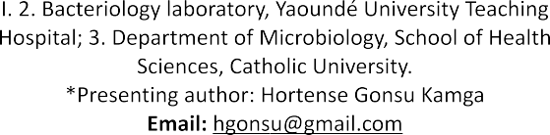
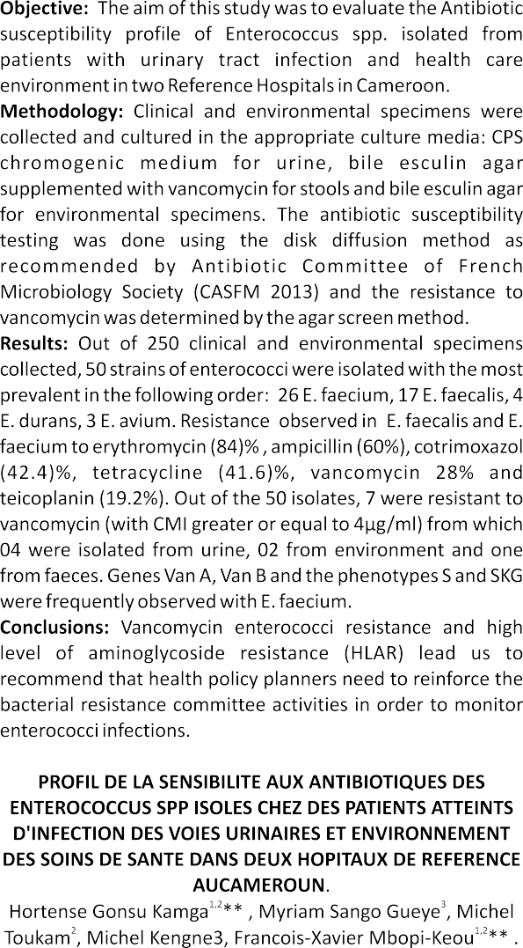
Cameroun 15 – 19 Fevrier 2016 Contd.

